МИНИCTEPCTBO НАУКИ И ВЫСШЕГО ОБРАЗОВАНИЯ
РОССИЙСКОЙ ФЕДЕРАЦИИ
Федеральное государственное автономное образовательное учреждение
высшего образования
«СЕВЕРО-КАВКАЗСКИЙ ФЕДЕРАЛЬНЫЙ УНИВЕРСИТЕТ»
Институт информационных технологий и кибербезопасности
Кафедра программной инженерии

Отчет к лабораторной работе № 2
Тема: Модели. CRUD.
Дисциплина: Разработка web-приложений

Выполнила:
Студент группы ПИЖ-б-о-25-1 (1), направление подготовки: 09.03.04 «Программная инженерия»
Калмазова Серафима Владимировна

Проверила:
ассистент кафедры программной инженерии
Белик Ангелина Игоревна

Ставрополь 2026
Цель работы: разработка моделей, научиться проводить миграцию данных, работа с базой данных.
Ход выполнения лабораторной работы
Ссылка на Git-репозиторий: https://github.com/serafima2007k-code/veb.git
Варианты индивидуальных заданий
Каждый вариант предполагает создание модели (или доработку существующей), выполнение миграций, наполнение базы данных через консоль Django (shell) и проверку работы CRUD-операций.
Общее задание: создать проект и приложение в соответствии с темой варианта. Для общего задания использовать лабораторную работу
Открываем папку C:\SQLiteStudio
Запускаем файл SQLiteStudio.exe
Подключение базы данных
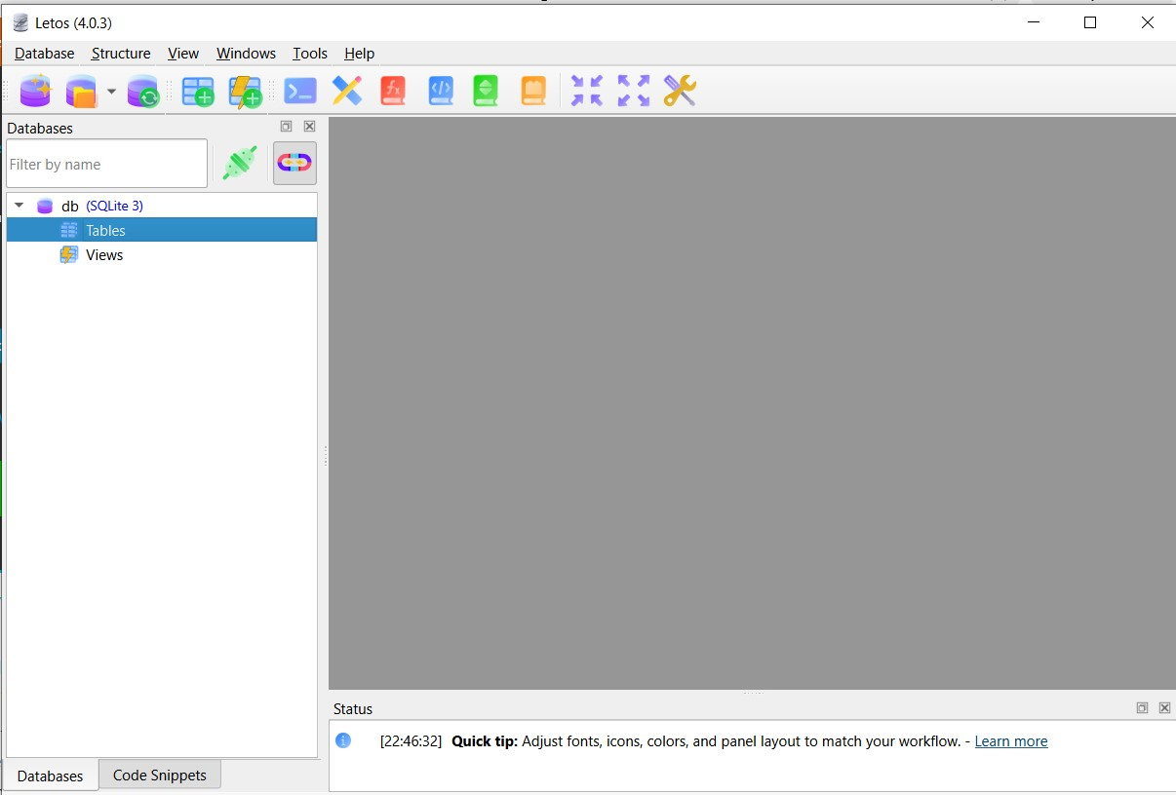
Рисунок 1 – Подключаем БД

Открываем файл blog/models.py (или создаём приложение, если его нет).
Пишем код:
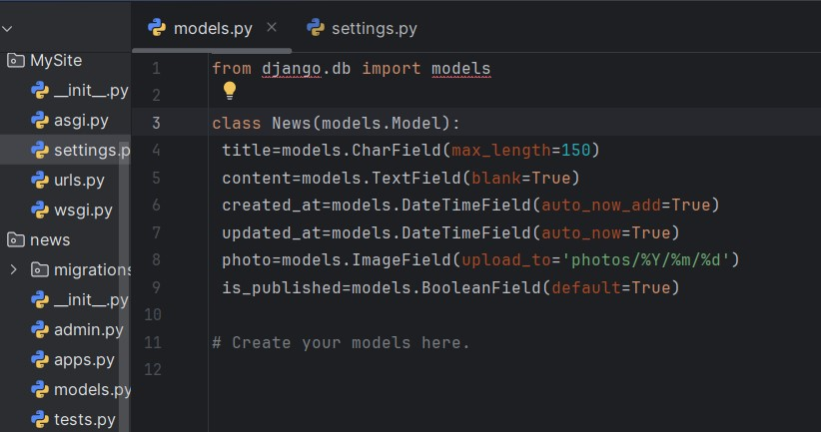
Рисунок 2 – Создаем модель

Создание миграций
После создания модели необходимо перейти к созданию файла миграции. Создаются с помощью команды makemigrations.
В терминале (в папке MySite) выполняем:
python manage.py makemigrations
Установка Pillow. Для установки этой библиотеки воспользуемся командой pip install Pillow.
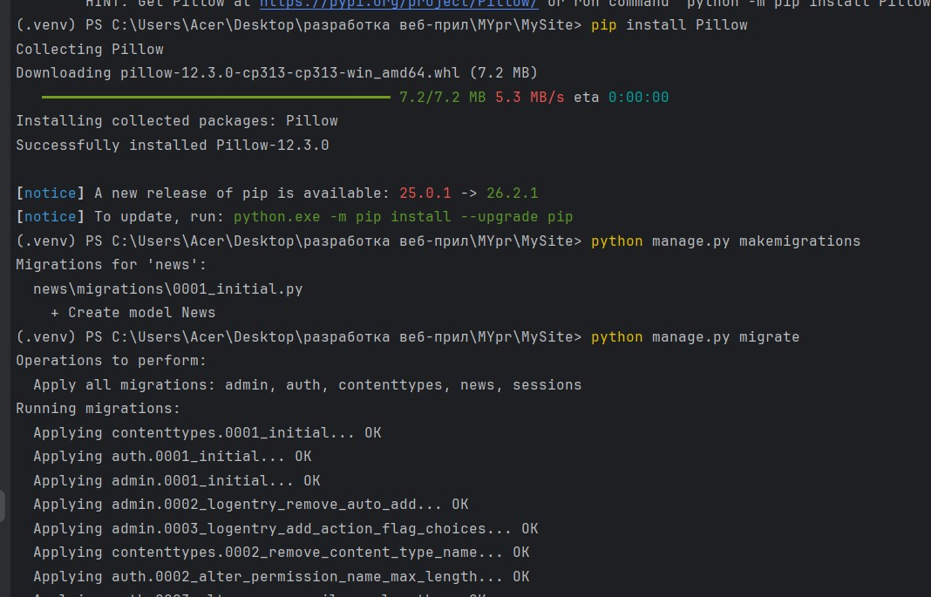
Рисунок 3 – создание миграции

В результате буден создан файл 0001_initial.py. А также создана модель News
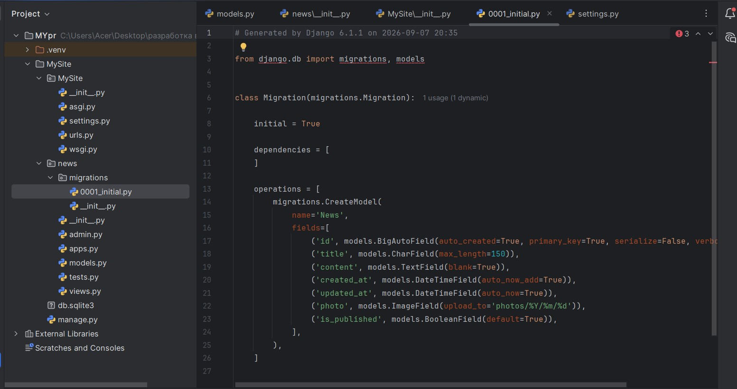
Рисунок 4 – создан файл 0001_initial.py

В терминале выполним следующий запрос python manage.py sqlmigrate news 0001
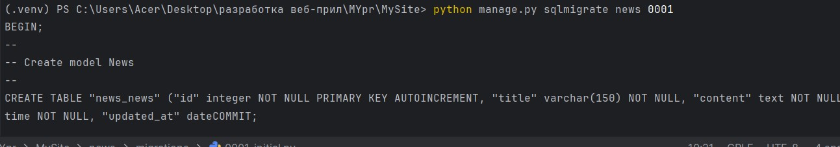
Рисунок 5 – команда python manage.py sqlmigrate news 0001

В пакете конфигурации в файле settings можно увидеть какая БД в настоящий момент подключена (рисунок 18) в виде словаря DATABASES. В проекте подключена БД sqlite3.
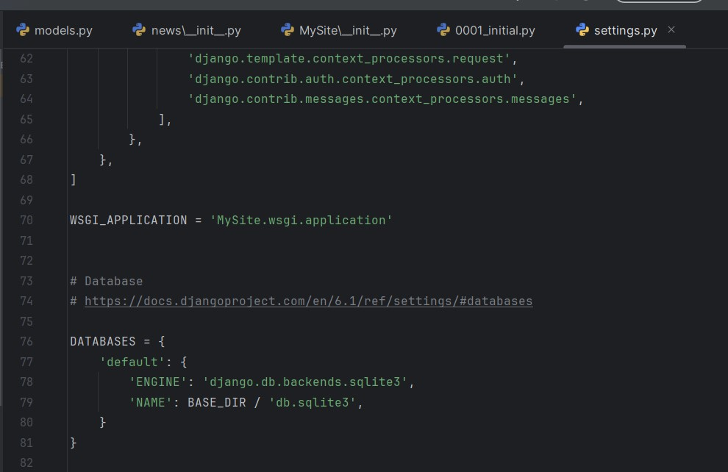
Рисунок 6 – файл settings

Выбрав в дереве таблиц таблицу news_news, можно просмотреть поля таблицы, соответствующие полям нашей модели. А также SQL запрос, который был использован для этой таблицы.

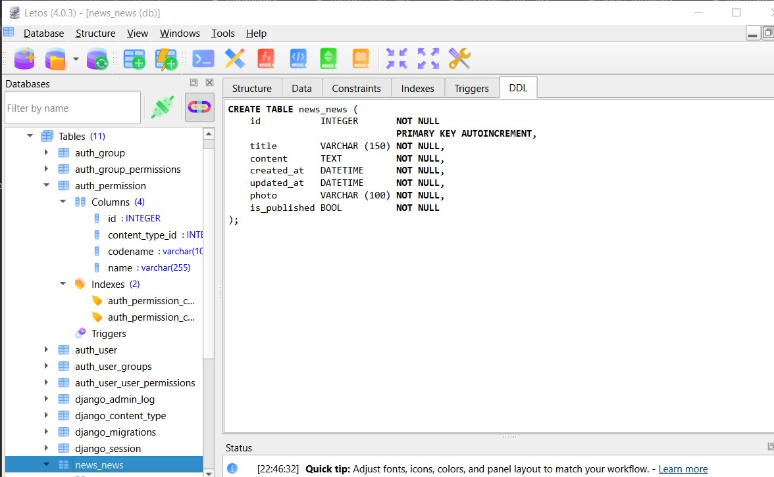
Рисунок 7 – таблица

Просмотр таблиц в SQLiteStudio
настройка settings.py
В файле MySite/settings.py добавляем в конце:
python
MEDIA_URL = '/media/'
MEDIA_ROOT = BASE_DIR / 'media'
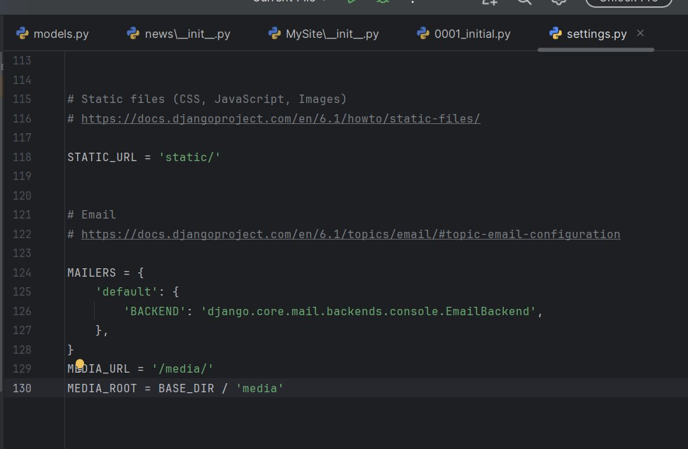
Рисунок 8 – файл settings.py

Настройка urls.py
Исходя из константы DEBUG мы обращаемся к модулю settings для того, чтобы указать, путь для загрузки медиа в отладочном режиме через условие.
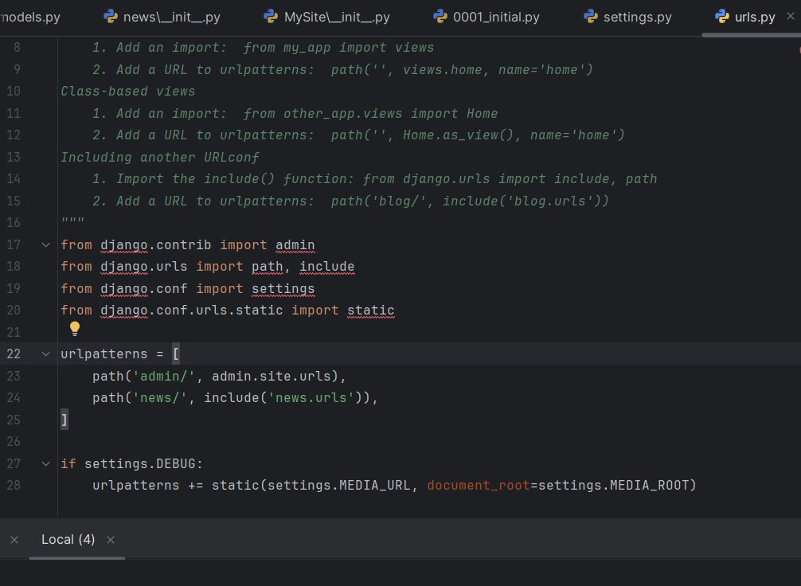
Рисунок 8 – файл urls.py

Работа с ORM через консоль Django
Запуск консоли Django
python manage.py shell
Импортировать модель
Создание записей(Способ 1 – конструктор + save():
news1 = News(title='Новость 1', content='Контент новости 1')
news1.save();
Способ 2 – без параметров, затем заполнение:
news2 = News()
news2.title = 'Новость 2'
news2.content = 'Контент новости 2'
news2.save();
Способ 3 – create():
news3 = News.objects.create(title='Новость 3', content='Контент новости 3', is_published=False)).
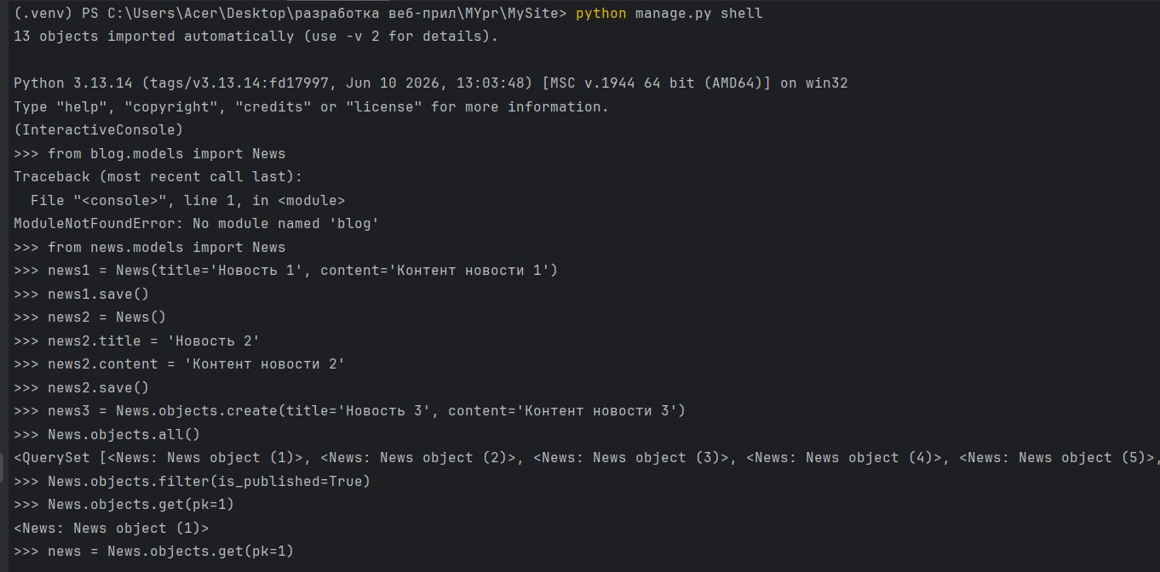
Рисунок 9 – Создание записей

Чтобы просмотреть выполненные запросы. Для этого на нужно из
модуля Django.db импортировать connection и просмотреть его свойства
queries.
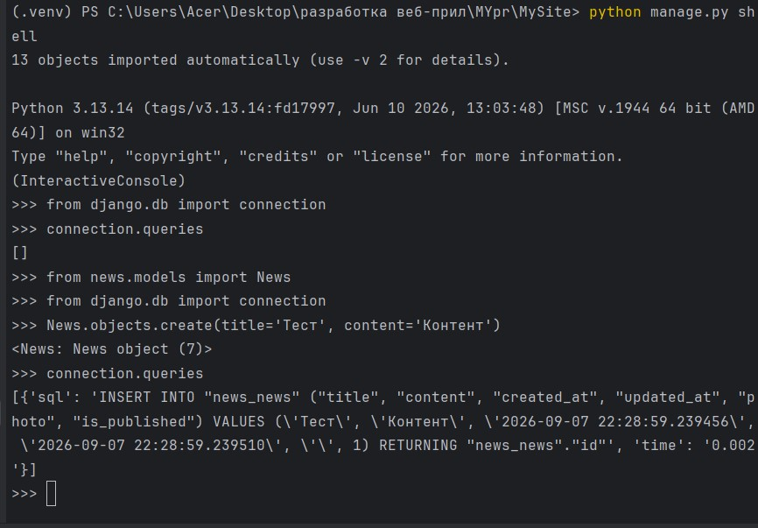
Рисунок 10 – Создание записей(продолжение)
Чтение записей
Получить все записи:
News.objects.all()
Обновление записи (Update)
news = News.objects.get(pk=1)
news.title = 'Обновлённая новость'
news.save()
Удаление записи (Delete)
Рассмотрим еще метод exclude() – исключение не нужных записей. News.objects.exclude(title='Новость 4')
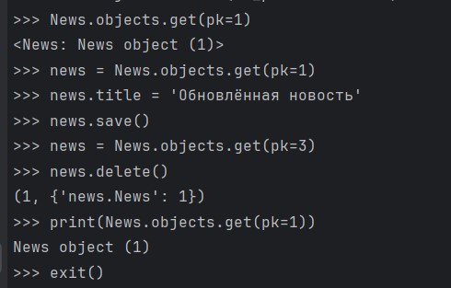
Рисунок 11 – методы

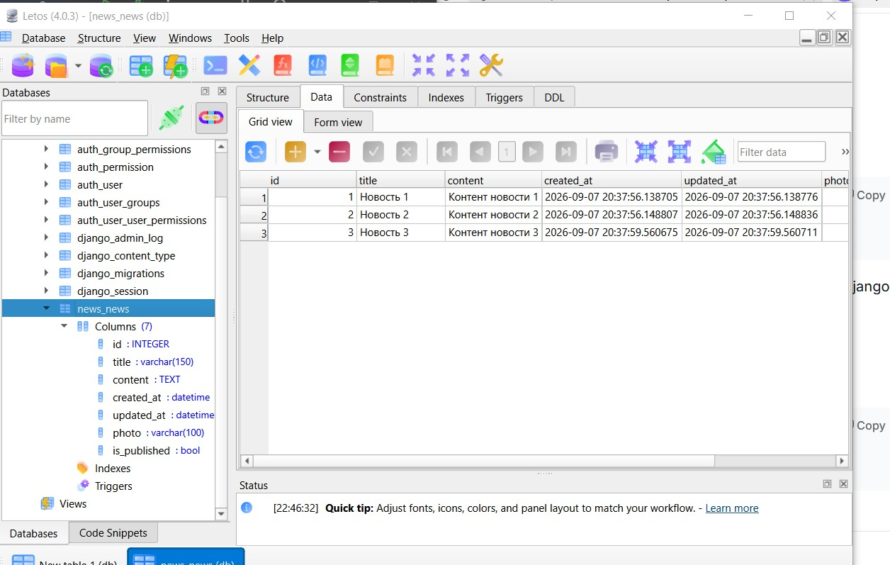
Рисунок 12 – таблица обновленная

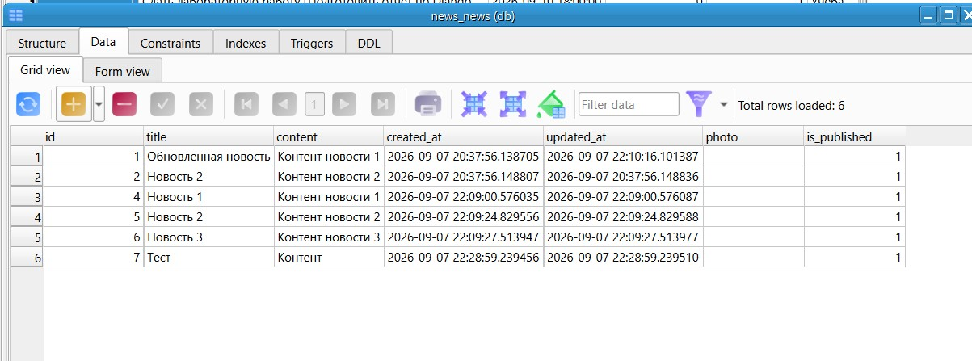

Рисунок 13 – итоговая таблица

Вариант 4. Задачи (To-Do)
- Модель: Task (поля: title, description, deadline, is_completed, priority (целое число)).
- Добавить поле category (строка, максимум 50 символов).
- Вывести все невыполненные задачи, отсортированные по приоритету

1.Создание приложения tasks
В терминале (в папке MySite) выполняем:
python manage.py startapp tasks
2.Регистрация приложения в settings.py
Открываем файл MySite/settings.py, находим INSTALLED_APPS и добавляем в конец:
'tasks.apps.TasksConfig',
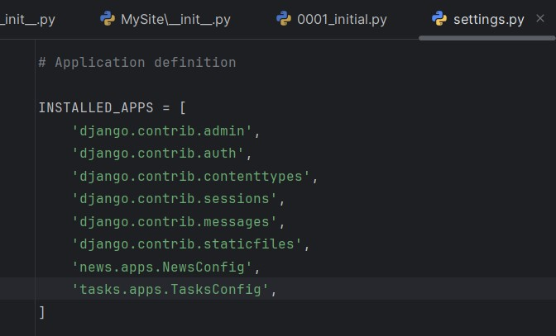
Рисунок 14 – Регистрация приложения в settings.py

3.Создание модели Task в tasks/models.py
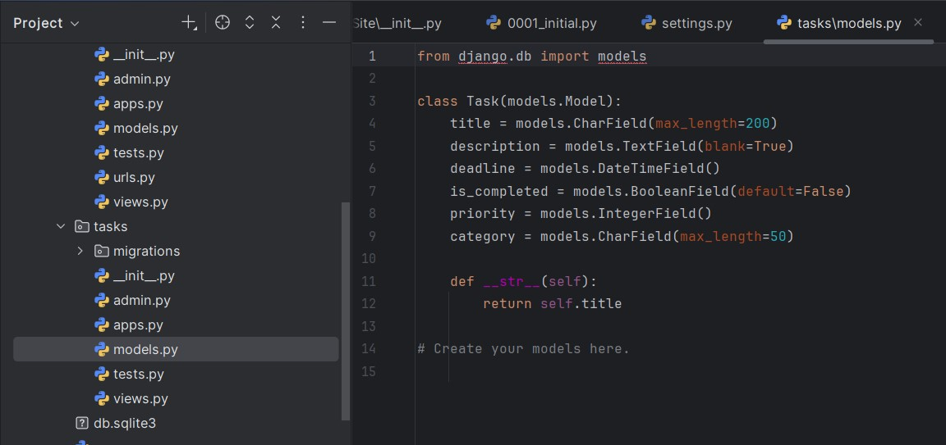
Рисунок 15 – Создание модели Task в tasks/models.py
4.Создание и применение миграций
Выполняем команды в терминале:
python manage.py makemigrations
- Создаёт файлы миграций на основе изменений в моделях (в папке tasks/migrations появляется 0001_initial.py).
bash
python manage.py migrate
- Применяет миграции к базе данных, создаёт таблицу tasks_task.
5. Работа с моделью через консоль Django
Запускаем консоль:
python manage.py shell
6. Импорт модели
from tasks.models import Task
Объяснение:
- Импортируем класс Task из приложения tasks, чтобы создавать и манипулировать записями.
7. Создание нескольких задач
Вывод всех невыполненных задач, отсортированных по приоритету
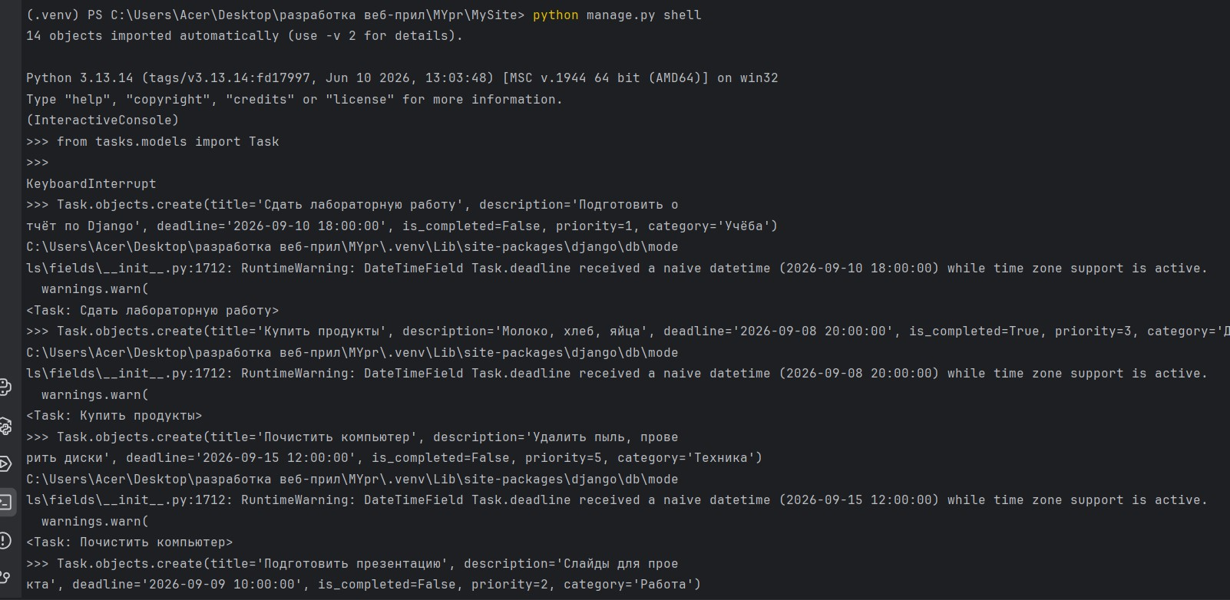
Рисунок 16 – Работа с моделью через консоль Django

8.Вывод всех невыполненных задач, отсортированных по приоритету.
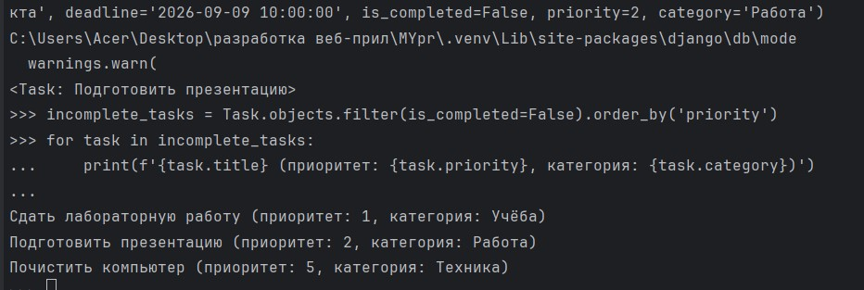
Рисунок 17 – Вывод всех невыполненных задач

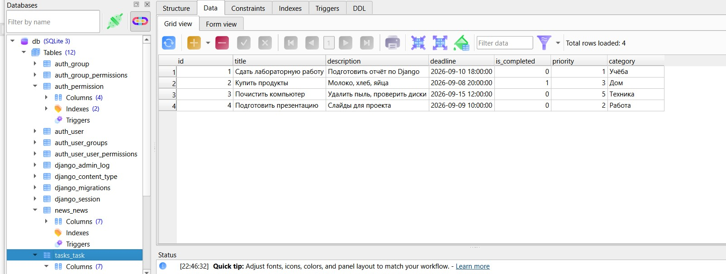
Рисунок 18 – таблица tasks_task

Контрольные вопросы
1. Что такое модель в Django и для чего она используется?
Модель – это класс Python, наследующий от django.db.models.Model. Она описывает структуру таблицы в базе данных и предоставляет интерфейс для работы с данными (ORM). Каждое поле модели соответствует столбцу таблицы.
2. Какие типы полей вы знаете? Приведите примеры.
- CharField – строка (например, title)
- TextField – большой текст (content)
- DateTimeField – дата и время (created_at)
- BooleanField – логическое (is_published)
- IntegerField – целое число (views_count)
- ImageField – изображение (photo)
3. Чем отличаются параметры blank=True и null=True?
- blank=True – поле может быть пустым в формах (валидация на уровне форм).
- null=True – поле может хранить NULL в базе данных (на уровне БД).
4. Что такое миграции и зачем они нужны? Опишите основные команды.
Миграции – это способ отслеживания изменений в структуре БД и их применения.
- makemigrations – создаёт файлы миграций
- migrate – применяет миграции к БД
- sqlmigrate – показывает SQL-запрос
5. Как создать суперпользователя для доступа к административной панели Django?
Выполнить команду python manage.py createsuperuser и ввести логин, email и пароль.
6. Что такое ORM? Перечислите основные методы для выполнения операций CRUD.
ORM (Object-Relational Mapping) – технология, позволяющая работать с БД через объекты Python.
- Create: create() или конструктор + save()
- Read: all(), filter(), get(), exclude()
- Update: изменение атрибутов + save()
- Delete: delete()
7. В чем разница между методами filter() и get()?
- filter() возвращает QuerySet (набор записей), может вернуть пустой набор или несколько записей.
- get() возвращает один объект, если найдено ровно одно совпадение, иначе выбрасывает исключение.
8. Как настроить загрузку изображений (медиафайлов) в проекте Django?
В settings.py задать MEDIA_ROOT (путь для хранения) и MEDIA_URL (URL-префикс). В urls.py добавить маршрут через static() в режиме отладки.
9. Для чего нужен метод __str__ в модели?
Он определяет строковое представление объекта, которое используется в админке, в консоли и при выводе объектов.
10. Что произойдёт, если выполнить python manage.py makemigrations, но не выполнить migrate?
Будут созданы файлы миграций, но изменения в структуре БД не применятся. Таблицы не обновятся, новые поля не появятся.
Вывод: научилась разрабатывать модели и проводить миграцию данных, работать с базой данных.

